题号 | 一 | 二 | 三 | 四 | 五 | 六 | 七 | 八 | 总成绩
得分
阅卷人
复核人

一、填空题（共15分，每小题3分）
得分

- 数列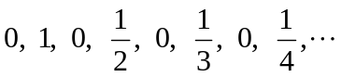的一般项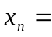 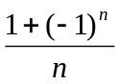.
- 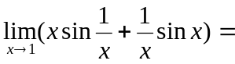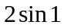.
- 函数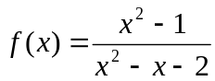的连续区间是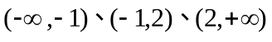.
- 若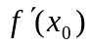存在，则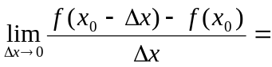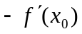.
5. 设函数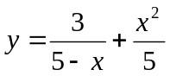，则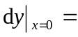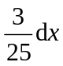.

二、选择题（共15分，每小题3分）
得分

1. 如果函数在区间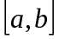上满足罗尔定理的条件，则曲线 在区间内（ A ）.
(A) 至少有一条水平切线； (B) 至多有一条水平切线；
(C) 无水平切线； (D) 不能确定．
2. 函数在点可微是在点连续的（ B ）．
(A) 必要但非充分条件； (B) 充分但非必要条件；
(C) 充分必要条件； (D) 既非充分也非必要条件.
3. 设函数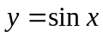，则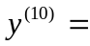（ C ）.
(A) ； (B) ； (C) 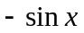； (D) .
4. 当时，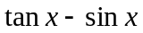是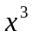的（ D ）无穷小.
(A) 高阶； (B) 低阶； (C) 等价； (D)同阶但不等价.
5. 下列式子中，正确的是（ C ）.
(A) 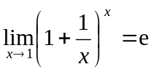； (B) 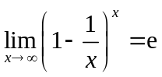；
(C) 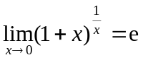； (D) 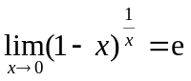.

三、求下列极限（共18分，每小题6分）
得分
1. 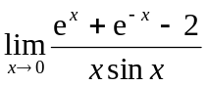.
解：原式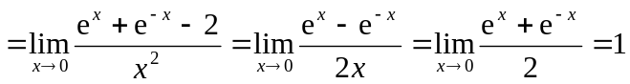.（6分）
2. 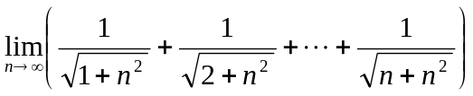.
解：设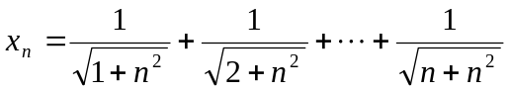，
则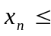 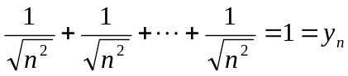；（2分）
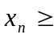 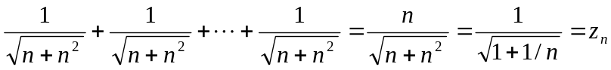，（4分）
因为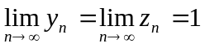，
所以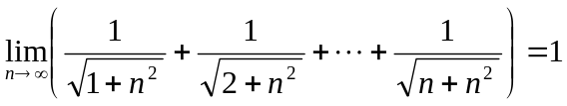.（6分）
3. 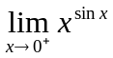.
解：原式=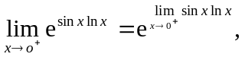（2分）而
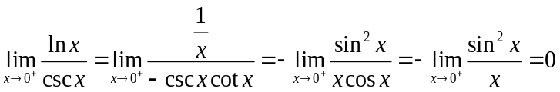，（5分）
故原式=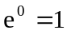．（6分）

四、求下列函数的导数或微分（共16分，每小题8分）
得分
1. 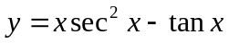，求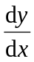.
解：.（8分）
2. 设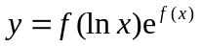，其中可微，求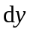．
解：
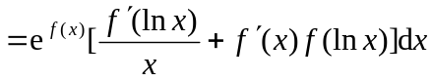．（8分）
五、（10分）试确定常数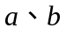的值，
使函数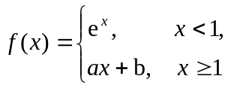 在点可导.
解：要使在处可导，必须在处连续，而
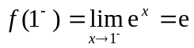；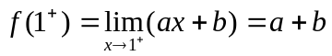；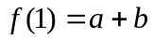.
由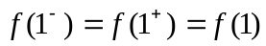，有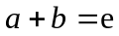.（4分） 又
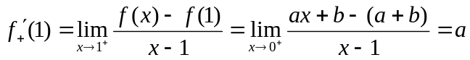，
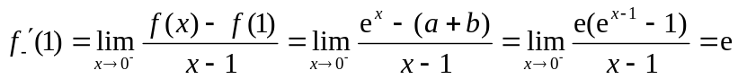.（8分）
由在处可导，有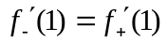，得，此时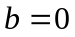.
故当，时，函数在处可导.（10分）

六、（8分）设某商品的需求函数为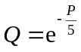，求(1)需求弹性函数；(2)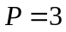时的需求弹性，并说明其经济意义．
得分
解：(1) 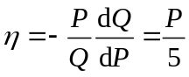；（4分）
(2) 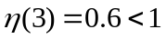，说明当时，需求变动的幅度小于价格变动的幅度，即时，价格上涨１％，需求只减少0.6%．（8分）

七、（8分）求曲线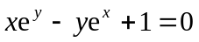上对应于处的切线方程.
得分
解：方程两边对求导，有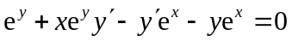，（4分）
当时，得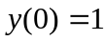，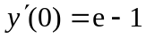.（6分）
切线方程为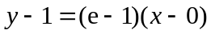，即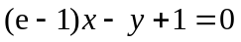.（8分）
八、（10分）1.证明不等式当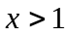时，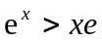.
得分
证明：设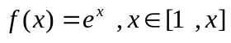，则在闭区间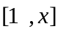连续，开区间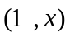可导，由拉格朗日中值定理有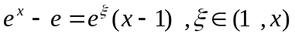，（3分）
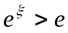，所以，当时，.（5分）
2.证明方程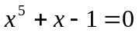在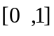有唯一的实根.
证明：设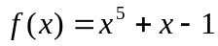 ，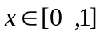，则在区间上连续
且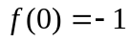，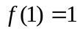，由零点定理知，在开区间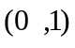内至少有一个零点，即方程在至少有一个的实根. （3分）
假设函数有两个不同零点、，不妨设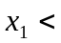，则
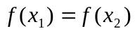，由罗尔定理，有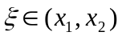，使得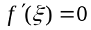，与对任何实数，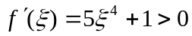矛盾，所以函数有唯一零点，
方程有唯一的实根. （5分）

